CAAP-TUJITEGEMEE asbl
Tél. : (+243)996527663 / 810749509 E-mail: selfreliances@yahoo.fr, secretariat@caap-tujitegemee.org , secretaire.executif@caap-tujitegemee.org,
Site web: www.caap-tujitegemee.org
Av. du Musée. Nº200, Quartier Himbi, Commune de GOMA, Province du Nord-Kivu,
République Démocratique du Congo

Rapport d’évaluation rapide des besoins humanitaires dans zone de Bwito/Rutshuru
- Contexte général de la chefferie de Bwito.
La chefferie de Bwito est l’une de deux chefferies du Territoire de Rutshuru. La chefferie de bwito est subdivisée en 7 groupements : Tongo, Bambo, Bishusha, Bukombo, Kihondo, Mutanda, Kanyabayonga. Les Groupements sont subdivisés en plusieurs localités/villages. La Route Mweso-Nyanzale (±32km)-Kyaghala (±20km)-Kanyabayonga (±42km) est la seule route principale qui dessert cette chefferie. Elle est en terre battue avec des bourbiers qui sont encore au stade mineur sans risque. Elle est sans maintenance et si cela dure, elle sera dégradée de manière avancée. La chefferie dispose aussi des routes de dessertes agricoles comme celles de Kitshanga-Birambiwo (±24km) et celle de Nyanzale-Kibirizi-Bambo-Tongo-Kalengera (±90km). Ces routes de dessertes agricoles ne sont aussi en bon état.
Selon les rapports (année 2018) des bureaux centraux des zones de sante de Birambizo, Kibirizi et Bambo la population totale de la chefferie de Bwito est d’environ 773 893. Les hommes représentent les 111441 femmes 120727, les filles 281697, garçons 260028.
A partir d’avril 2016, la chefferie de Bwito a connue plusieurs formes de tensions dues à la présence de plusieurs GA. Cette présence des GA à connotation tribalo-ethnique a eu comme conséquence les attaques d’une part, entre eux et d’autres part les attaques avec les FARDC. Les affrontements et tensions ont été beaucoup plus rapportés et vécus dans les groupements de Mutanda, Kihondo, Bambo, Bukombo, …. De tous ces groupements, celui qui a connu beaucoup de dégâts matériels et socio-économiques de la guerre est le groupement Mutanda et jusqu’aujourd’hui les séquelles sont visibles au sein de la communauté. Cela a occasionné plusieurs dégâts : mouvements de population, destruction des moyens de subsistances de la population et des infrastructures socio-économiques de base.
Les IDPs se sont dirigés vers Kanyabayonga, Kiwanja, Mweso, Kitshanga, Katsiru, Kitshanga, Goma, …un peu partout où il y avait une relative stabilité.
Depuis le dernier trimestre de l’année 2018, on observe dans la zone un mouvement retour des IDPs. Les localités/villages les plus concernées par ce retour sont : Nyanzale et envrions, Kikuku, Bwalanda, Kyaghala, Mutanda, etc.
Dans le d’assurer une veille humanitaire et s’imprégner de la situation humanitaire sur la zone, une équipe CAAP-T a été dépêchée sur le terrain en vue d’une évaluation rapide des besoins humanitaires. Cette évaluation a focalisé son attention sur deux secteurs : Education et Protection. Cette équipe a visité les villages des Groupements Mutanda, Bukombo et Bishusha.
Les données ont été récoltées à partir de l’outil MIRA, un guide d’entretien, des interviews libres, l’observation directe et les sources documentaires.
L’équipe a échangé soit en focus group ou de manière individuelle avec les catégories ci-après : les autorités locales, les responsables des organisations locales, les acteurs humanitaires présents dans la zone, les chefs d’établissement d’enseignements primaires et secondaires, les leaders locaux, la population. Dans chaque catégorie, l’équipe tenait compte de la représentativité dans la mesure du possible des femmes, des jeunes filles-garçons, des hommes et des personnes de 3e âge.
Cette mission d’évaluation rapide a été faite pendant 4 jours soit du Samedi 08 au mardi 12 février 2019.
I. Domaine Education (Ecole publique)
Sur le plan organisationnel, la chefferie de Bwito est gérée par la sous division Rutshuru II basée à Nyanzale. En son sein, elle est aussi subdivisée en centre scolaire. Le centre scolaire étant un cadre d’échange qui regroupe les écoles publiques, toutes les confessions confondues, d’une aire donnée. Pendant la période d’évaluation, l’équipe a rencontré les responsables des centres scolaires de Nyanzale, Bwalanda, Katsiru, Kikuku, Kitotoma (vers Kyaghala et Mirangi), Birambiwo et Bishusha ; les chefs d’établissements, les agents de la Sous division Rutshuru II à Nyanzale.
- Ecoles publiques par centre scolaire : Occupées par les IDPs et Endommagées
Tableau1. Ecoles occupées par IDPs et Endommagées
N° | Centre scolaire (CS) | Nombre d’écoles | N Ecoles occupées par IDPS | Ecoles Endommagées |  | Moyenne de N classes par Ecole/ CS
 |  |  |  | Totalement | Partielle
1 | Bwalanda | 27 | 5 | 3 | 6 | 12
2 | Nyanzale | 26 | 3 | 2 | 3 | 8
3 | Kikuku | 5 | 3 | 1 | 3 | 6
4 | Kitotoma | 12 | 2 | 2 | 5 | 6
5 | Katsiru | 20 | 4 | 0 | 2 | 7
6 | Birambizo | 19 | 0 | 11 | 8 | 12
7 | Bishusha | 15 | 0 | 4 | 2 | 8
 | Total | 124 | 17 | 23 | 29
Source : Sous division de l’EPSP Rutshuru II à Nyanzale
Ecoles endommagés totalement : il s’agit d’une partie construite en planche et ces planches ont été utilisées comme bois chauffes par les IDPs ; les toitures ont été trouées par les coups de bals. Une autre catégorie concerne les écoles dont les bâtiments (en matériaux durables ou semi durables) sont usés.
Ecoles endommagées partiellement : il s’agit d’école qui ont hébergé les IDPs et ces derniers utilisés les pupitres, les tableaux, les murs utilisés comme bois de chauffes. Une autre catégorie concerne les écoles ayant été victime des pillages de manuels scolaires, fournitures de bureau, matériels didactiques, mais aussi des écoles où les portes et fenêtres ont été arrachées.
- Elèves déplacés et Retournés dans les écoles.
Tableau2. Elèves retournés et déplacés dans les écoles visités
N° | Ecoles/Catégories | Nombre Elève déplacés | Nombres Elèves retournés | Commentaires
1 | Ecoles conventionnées catholiques Kate | 0 | 5222 | Données recueillies auprès du conseil paroissial de Kate
2 | EP KIMBILIYO CBCE | 102 | 216 | Arrivent progressivement
3 | EP KYAGHALA CEPAC | 0 | 79 | Arrivent progressivement
4 | EP HEKIMA/KASTIRU | 173 | 12 | Arrivent progressivement
5 | Ecoles conventionnés catholiques de Birambiwo | 601 | 769 | Données recueillies auprès du conseil paroissial de Birambizo
6 | EP Kazimir Non convoi. | 0 | 61 | Arrivent progressivement
 | Totale | 876 | 6359
Source : Notre évaluation
Ces données ont été recueillies auprès des chefs d’établissements rencontrées. Les ménages retournés arrivent progressivement ce qui veut dire que les effectifs des enfants vont augmenter au fur et en mesure.
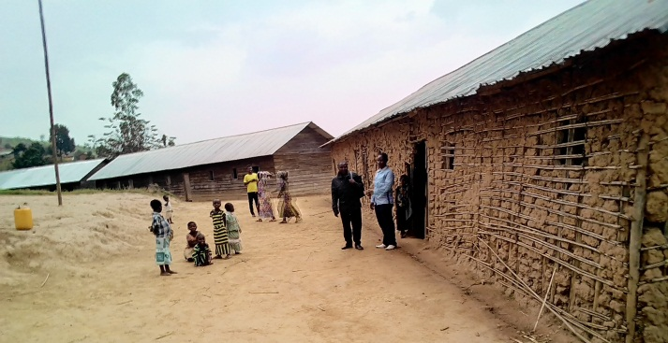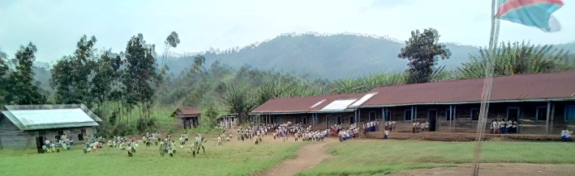
EP Kyaghale 8e CEPAC (à gauche) et EP Hekima/Katsiru (à droite)

- Présence d’un dispositif hygiénique
De toutes les écoles visitées, aucune ne dispose des dispositifs hygiéniques répondant aux normes. La plupart de latrines sont construites en terres battues. Blocs de garçons séparés à ceux des filles pour dire que le risque de harcèlement sexuel est probable pas des dispositifs de lave. A l’EP Hekima de Katsiru, il y a un collecteur d’eau de toiture en dégradation avancé, avec un robinet endommagé.
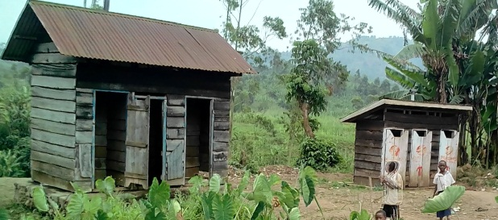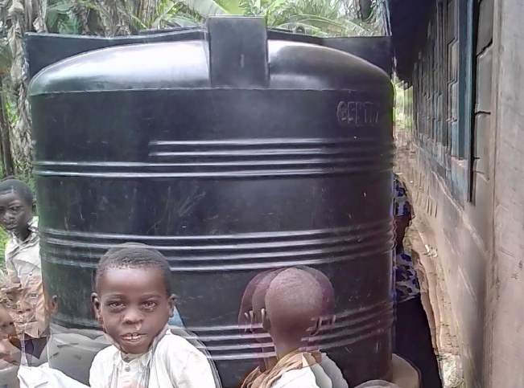
Latrine à l’EP Hekima/Katsiru avec un dispositif de collecte d’eau de pluie en délabrement avancé
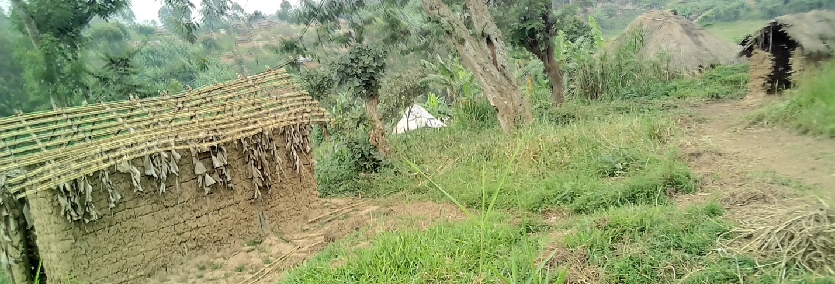
Latrine de l’EP Kyaghala 8e CEPAC
- Besoins en formation des enseignants
Depuis l’initiative du gouvernement de procéder à la réforme de l’enseignement primaire et secondaire, les chefs d’établissements et les enseignants n’ont jamais reçu un renforcement de capacités. Les besoins en formation remontés par la base aborderaient les thèmes suivants :
- Nouvelles méthodes participatives ;
- Nouveaux programmes 2011 (Informatique, technologie, …)
- Hygiène en milieu scolaire (Ecole et village assainis) : prévention Ebola
- Organisation et fonctionnement des comités de parents, des brigades scolaires
- Approche équilibrée en langues congolaise
- Approches de situations
- Gestion d’une école
- Lecture et écriture au degré élémentaire
- Etc.

- Existences des brigades scolaires (organisations et fonctionnement)
Dans le centre scolaire de Birambi et Bishusha, des brigades scolaires existent mais il y a besoins de les redynamiser. Dans les écoles de centres scolaires Nyanzale, Bwalanda, Kikuku, Kitotoma, les informateurs rencontrés ont renseigné que les brigades scolaires n’existent pas dans les écoles tant primaires que secondaires. Les chefs d’établissement ignorent leurs importances.
- Contraintes à la scolarisation
Le tableau ci-dessous renseigne sur le taux de scolarité.
Tableau3 : Taux de scolarité
N° | Taux de scolarité | Centres scolaires | % | Taux Moyen de scolarité en %
1 | Global | Nyanzale | 50 | 43
 |  | Kikuku | 43
 |  | Bwalanda | 26
2 | Filles | Nyanzale | 40 | 34
 |  | Kikuku | 29
 |  | Bwalanda | 26
3 | Garçons | Nyanzale | 61 | 53
 |  | Kikuku | 58
 |  | Bwalanda | 27
Comme vous le constatez les garçons sont majoritaires par rapport aux filles. Et si nous considérons le taux global, les enfants compris entre 6-12ans qui ne sont pas à école représente 57%. Cela justifie le taux élevé d’analphabétisme.
Toutefois, les contraintes à la scolarité suivantes ont été identifiées dans la zone couverte par notre évaluation rapide.
- Les manuels scolaires pour les nouveaux programmes n’existent pas. Seuls les anciens sont insuffisants et état d’usures. Accès aux fournitures scolaires (matériels didactiques) est limité et insuffisant. Certaines sources disent que le gouvernement donnait un appui aux fonctionnements des écoles publiques de 45000fc/mois, mais il y a 8 mois que cet appui a été coupé.
- Accès des enfants aux objets classiques est limité. Les élèves n’ont pas accès objets classiques à cause de la pauvreté des parents.
- Taux de non payement : - A cause la guerre les parents n’ont pas la capacité de prendre en charge le payement trimestriel. Par exemple, à l’EP Muti de Bwalanda (Catholiques), le COPA a fixé 5$/trimestre. A la fin du 1er trimestre de l’année scolaire 2018-2019, seuls 191 sur 401 élèves ont payé la totalité. Selon le chef d’établissement, ces frais c’est pour couvrir : la prime des enseignants non mécanisés, le frais de fonctionnement de l’école, frais construction, les différents frais fixés par l’arrêté du gouverneur.
A l’institut la Trompette de Kitshanga dans le centre scolaire de Bishusha (Adventiste), le taux d’insolvabilité est de 40% pour le 1er trimestre de cette année scolaire.
A l’EP Matovu, centre scolaire Matovu (Catholique), le taux de non payement est estimé à 40% au 1er trimestre de cette année scolaire
A l’EP Kimbiliyo centre scolaire Nyanzale (CBCE), le COPA a frais les frais à 7000Fc mais à la fin du 1er trimestre 2018-2019, seulement 70 /516 élèves ont déjà payé.
- Taux d’abandon depuis le début de l’année scolaire:
A titre d’exemple, au 1er trimestre 2018-2019, le taux d’abandon par école visité est de :
- EP Matovu (Bishusha) : 16%
- EP Kimbiliyo (Nyanzale) : 16%
- EP Bishusha : 5%
- EP Muti(Bwalanda) :20%
- EP Hekima (Katsiru) : 40%
Le manque payement favorisent les abandons. Cette situation est une conséquence de la guerre, les populations sont dépourvus de tous les moyens de subsistances et sont en grandes parties de retournés, des déplacés et/ou victimes des pillages. A Cause de la présence des GA, ils n’ont pas libre accès aux champs et en conséquence les récoltes contribuent à la vie des GA principalement dans la zone de Bwalanda, Nyanzale, kikuku, kibirizi, kyaghala, Nyarubande, Mirangi, Katsiru et leurs environs.
- Taux des enfants en Age scolaire qui ne vont pas à l’école
A titre indicatif, se référant aux données sur les taux scolarités repris dans le tableau ci-dessus et aux autres sources, le taux d’enfants en âge scolaire qui ne vont à l’école dans les centres scolaires est représenté de la manière suivante :
- Nyanzale : 50%
- Kikuku : 57%
- Bwalanda : 74 %
- Bishusha : 65%
- Katsiru : 61%
- Kitotoma : 76%
- Organisations qui interviennent dans l’éducation au niveau de la zone
Selon plusieurs sources contactées, il se constate un gap dans le secteur de l’éducation lequel est accentué par l’absence d’un partenaire sur la zone.
Par contre, la communauté a fait mention de la présence de Save Children, AVSI et NRC dans la zone avant 2013. Ces organisations avaient contribué à la construction en urgence de quelques écoles. Les acteurs humanitaires des autres secteurs qui arrivent se limite très souvent à Nyanzale, Kikuku est Bwalanda confirment plusieurs sources.
II. Domaine de Protection
Sur le plan sécuritaire, la zone de Bwito connait la présence des groupes armés encore actifs.
- Coalition NDC guidon et Nyatura appelée aussi CMC, ce GA comme le nom l’indique serait pour l’objectif de déloger les CNRD qui sont accusés avoir été auteurs de cas de Kidnapping et des pillages sur la route Mweso-Nyanzale. Cette allégation a tendance à être confirmée, selon plusieurs sources, depuis la débâcle du CNDR, pas de cas kidnapping enregistré sur ce tronçon. Ainsi, ce GA est actif à l’ouest de Nyanzale (Mubirubiru, Nyarubande, Kinyatsi, Kashuga, Binja et vers la limite avec Walikale. Cette coalition serait en collaboration avec les FARDC. Toutefois, les autres sources mentionnent que, les accords de cette coalition sont loin de faire longtemps parce qu’après avoir chassé CNRD, le camp NDC Guidon serait en train de proposer à Nyatura de s’attaquer au FDLR FOCA
- Mai-mai Mazembe : leur particularité est que ce GA n’a pas de position facile à localiser. Ils se dissimilent dans la communauté et son actif à Bwalanda, Mutanda, Kashalira, Biruma, Kishishe, kibirizi et dans les collines surplombant la cite de Kibiriwi, katwe et Mutanda. Ils sont pointés du doigt d’être responsable de kidnapping sur l’axe Bwalanda-KIbirizi-KIshishe-Bambo. Ce phénomène est toujours rapporté jusqu’à nos jours bien que l’intensité aurait relativement diminué.
- Nyatura « Turarambiwe » pour dire « nous sommes fatigués », c’est une faction du groupe Nyatura qui occupe les zones où les FARDC sont absent. Ils disent qu’ils sont près à déposer les armes les uns intégrer la vie civile et les autres réintégrer l’armée. Ils auraient pris des armes pours s’auto protéger renseignent les sources contactées. Ils sont autours de Nyanzale et sur la route Kyaghala –Mirangi.
- Les FARDC ont des positions sur la route JTN –Nyanzale-Kikuku ; la dernière position étant à ±3km de la cité de kikuku. On Signale aussi la présence d’une position des FARDC à Bukombo à un réduit.
Sur le plan humanitaire, la Bukombo connait la présence de cas de déplacés provenant de Mulimbi, Mashango, Gashovu, Mashango, Kimbwe, Mushabagwe, Kashuga, Mumba, Kikuku, Bwalanda, où on rapporte d’une part les affrontements entre les FARDC et les FDLR FOCA et d’autres les affrontements entre GA. Une partie de ces déplacés sont dans les familles d’accueil et une autre cantonnent autour de la paroisse de Birambizo.
Les zones de Katsiru, Nyanzale, Bwalanda, Kikuku, Kyaghale, Mutanda, Mirangi et environs enregistrent les mouvements des IDPs. Cependant on dénombre une présence dans ces zones la présence des anciens IDPs.

- Situation des déplacés et retournés
Tableau4. Données synthèses sur les retournés et déplacés
N° | Sites de déplacés | N ménages | N de ménages Retournés | Sites de provenance | Commentaires
01 | Birambizo (nouveau cas) | 79 | 769 | Kizimba, JTN, Bambo, Kanaba, Katsiru et Kihondo | Ces retournés sont dans les familles d’accueil car leurs maisons détruites
02 | Nyanzale :(vague de Décembre à nos jours) | 1641 | 1268 | Mweso, Kitshanga, Kanyabayonga, Goma, Kiwanja, Rutshuru, Tongo, Kirumba,  Katsiru,  Kasoko/Munusco, Bukombo, Kirumba, Kaina, Butembo. | Selon l’asbl SRDI à Nyanzale qui s’occupe de l’enregistrement des retourné le retour progressif et les données changent chaque jour
 | Vagues avril à nove 2018 | 490 | 4814
3 | Bwalanda :(vague de Décembre à nos jours) | 152 | 850 |  | Le retour est progressif
 | Vagues avril à Novembre 2018 | 0 | 3047 |  | Le retour est progressif
4 | Kukuku:(vague de décembre à nos jours) | 343 | 468 |  | Le retour est progressif
 | Vagues avril à nove 2018 | 0 | 2538 |  | Le retour est progressif
5 | Mutanda | 141 | 922 |  | Le retour est progressif
6 | Kyaghala | 0 | 1381 |  | Le retour est progressif
 | Total | 2846 | 16417
Source : Evaluation NRC, Notre évaluation et SRDI
De ce nombre total de retournés et déplacés, on y dénombre 131 enfants orphelins et 18ESFGA dont une fille. Ces ESFGA ne sont pas acceptés par la communauté parce qu’ils se comportent comme des militaires, raison pour laquelle leur intégration pose problème. Plutôt ils se dirigent vers les structures de protection comme UPEDECO, la Croix-Rouge Locale (VLF) pour l’orientation vers la PNC.
Dans les sites de déplacés, les anciens déplacés manifestent les intentions de retours
Moyens de subsistances : Les retournés de Nyanzale de la vague avril-novembre2018, ont reçu l’assistance en AME et vivres par la Caritas et Wold Vision selon les critères de vulnérabilités spécifiques. Pas d’assistance pour les retournés de la vague de décembre à nos jours.
- Situations de maisons incendiées
Selon le rapport de SRDI asbl, pendant cette crise de Nyanzale et environs, les maisons avaient été incendiées :
- Nyanzale centre : 214
- Kikuku : 86
- Bwalanda : 401
- Mutanda : 240
- Lusuli : 327
- Vutsiri : 189
- Mirangi : 1004
- Kyaghala : 247
Total : 2708 (maisons incendiées).
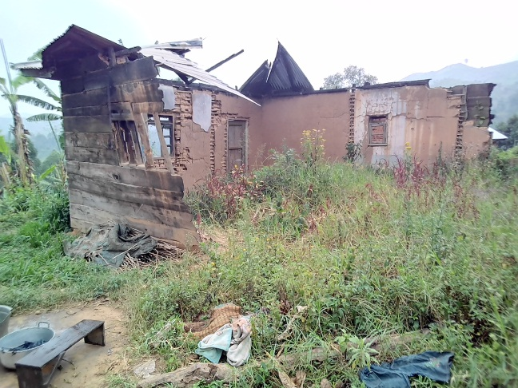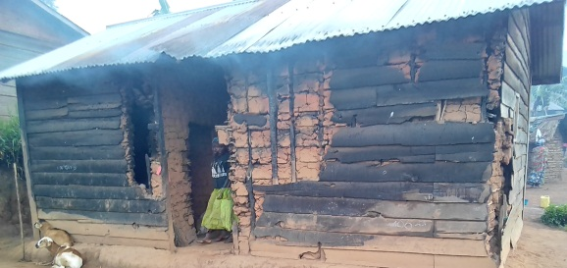
Parmi les vestiges de l’incendié à Kyaghala (à gauche) et à Nyanzale (à droite)
A Mirangi, la CBCA à un projet de construire 60 maisons en tôles et terre battue.
- Problèmes des retournés (accès aux champs, Maison, etc)
Les retournés dont les maisons avaient été incendiées vivent dans les familles d’accueil par solidarité. Dans une famille, c’est possible d’y trouver plus d’un ménage voire jusqu’à trois. Ce qui justifie la promiscuité.
A Nyanzale par exemple, certaines maisons de retournées sont occupés par les familles de militaires. Ces militaires exigent que les propriétaires leurs payent les frais de location.
Certains champs de retournés ayant cultures ont été récoltés à leurs absences.
Dans l’ensemble, les retournés ont un problème d’accès à l’alimentation.
Par ailleurs, certains champs des retournés ont été cultivés par les déplacés, au retour ils s’entendent à l’amiable. A Nyanzale, il y a un cadre de médiation qui s’occupe des cas difficiles.
Au niveau de Nyanzale où les Hutu sont majoritaires, les Nande retournent sans problème. Tandis qu’à Bwalanda zone ou les Nande et Hunde sont majoritaires, les hutus sont réticent pour retourner parce que leurs maisons avaient été incendiées et on y rapporte la présence des Mai Mazembe dans la communauté. Seulement 8 ménages Hutus sont de retour à Bwalanda.
A Bukombo l’accès au champ ne pose pas de problèmes. Par contre à Bishusha, majorité de habitants vivaient dans les fermes et anciennes plantations. Ces dernières sont occupées actuellement par les concessionnaires ce qui ne facilite le retour. Les retournés n’ayant des champs dans la zone préfère se diriger dans les camps de réfugiés en Ouganda.
Solution proposées…..
A Kyaghala, les retournés se font aider par les membres de la communauté pour construire les abris avec les moyens de bord.
Médiations en cas de conflit entre retournés, déplacés et autochtones (pour désigner celui qui n’a pas fui). Cette médiation est animée par les leaders communautaires.
A Nyanzale, Pour accéder aux aliments, ils travaillent en Hj moyennant soit les vivres soit l’argent. Cet argent, pour certains qui ont adhéré aux AVECs, aide à payer cotisation et plus tard ces AVECs leurs accordent des crédits pour se lancer dans le petit commerce. Ces AVECs sont l’initiative de l’asbl SRDI de Nyanzale.
- Présences de groupes armés et leurs incidences :
Effectivement, il y a la présence des GA. Dans la zone sous contrôle de la coalition CMC-nyatura, pour accéder au champ, il faut avoir payé 1500fc /mois comme ration et au retour les FARDC prélève sur les récoltes au retour du champ.
De Mweso à Nyanzale, il y a 5 barrières FARC. Tout passant piéton ou sur la moto doit payer 200fc/barrière. De nyanzale à Kyaghale, il y a aussi 2 barrières ou il faut obligatoirement payer.
Les Mai Mazembe font payer 100FC pour accéder au champ.
A Munguli, la population cultive pour les Nyatura et FDLR FOCA sous forme de salongo. Vers Mubirubiru, Kinyatsi et Nyarubande la population n’avaient pas accès à la leur bananeraie. C’était pour le CNRD. Actuellement cette pratique est vécue à Munguli. Le processus de fermentation des régimes de bananes est fait par la population au profit des GA.
En termes d’exaction, outre la privation de la liberté de mouvement, l’accès conditionné au champ, les travaux forcés (salongo), les viols et violences sexuelles, les meurtres, les kidnappings, les braquages, la récolte de culture par les GA, le prélèvement de récoltes aux femmes qui reviennent du champ par les FARDC sont rapportés dans la zone de Nyanzale et environs.
Sur l’Axe Birambiwo-Bambo, on rapporte l’existence des barrières FARDC et pour passer il faut 200fc par individus mêmes les retournés.
- Présence de jeunes de – 18ans dans les GA
Dans les GA identifiés, on rapporte la présence des enfants de moins de 18ans, les filles comme les garçons.
Mais, la coalition CMC/Nyatura, selon les informations reçues de la communauté à Nyanzale, est en train de chasser les enfants moins de 18ans dans ses rangs comme témoigné par ce garçon de 16ans, « Bajene Hitimana ». Il venait de faire 3ans dans le Nyatura. Après qu’il soit libéré a été arrêté par une unité CMC/Nyatura qui n’avait pas la consigne. Il a été torturé en l’accusant d’avoir fui avec leur arme Ak47. Ses parents ont dû payer une amande de 35$ suivi d’une décharge de 50$ à payer après pour sa libération, selon ses témoignages. Le jeune Bajene Hitimana a affirmé que dans son ancienne unité, ils étaient à plus 15 jeunes de moins de 18 ans filles et garçons confondus.
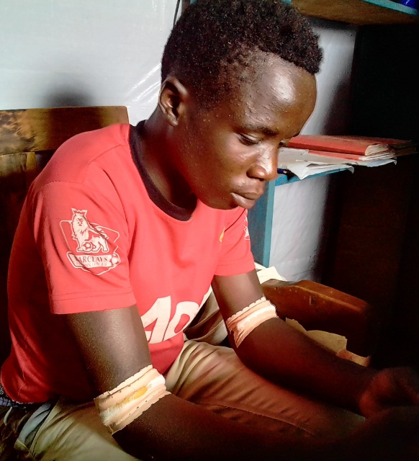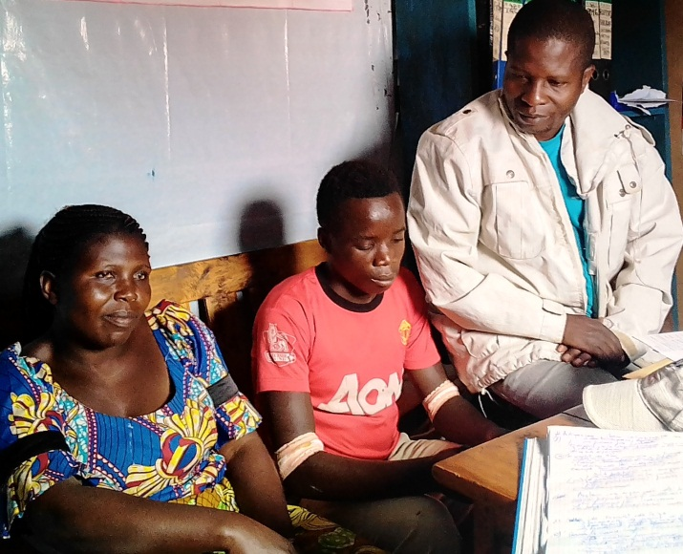
Il a été ligoté par une corde pendant 3jours qui l’a blessé au niveau des coudes. C’est une équipe des animateurs protection à l’asbl SRDI qui le prend en charge.
- Les rôles des filles dans les GA
Les enfants en général dans les GA jouent un rôle particulier : l’achat, vol et/ou trafic d’armes et des munitions, Eclaireur, lessiver et préparer la nourriture pour les chefs, taxations de vivres, exécutions des cas de meurtres. Parce que les enfants n’ont pas naturellement peur cela a été rapporté.
Pour les filles, en dehors de ces rôles ci-haut décrit, elles jouent aussi le rôle de femmes des chefs et font le renseignement auprès des FARDC. Elle garde aussi la caisse pour le commandant.
- Cohabitation entre retournés et communauté d’accueil
Nyanzale est une zone mixte : il y a les déplacés, les retournés et la communauté d’accueil. Par contre, les déplacés issus des affrontements entre CNRD et la coalition CMC, se ravitaille dans les champs qui sont proches de Nyanzale. Parce que leurs villages sont inaccessibles et sont occupés par la coalition.
A Kyaghala, les retournés n’arrivent en masse parce que après avoir incendié leurs ils n’ont rien. Celui qui a une maison dans la zone de refuge préfère y rester.
- Les grands conflits liés à la terre (concessionnaire et population)
Les conflits fonciers sont plusieurs natures. Initialement quand les coutumiers avaient de grandes étendus de terre à distribuer, les questions foncières ne posaient pas. C’est actuellement avec la croissance démographique, les terres deviennent insuffisantes et les chefs coutumiers en place cherchent à s’approprier ces terres pour les revendre. C’est dans ce contexte qu’ils cherchent à chasser les occupants. Ces occupants n’ont pas de titres de propriétés, ce qui les met en difficultés. De l’autre coté à Walikale, le payement de la rente n’est pas accepté.
En ce qui concerne concessionnaires, Nyanzale et Bushusha sont des zones entourées par les fermes. La population paye les métayages aux concessionnaires (50$/ha/saison culturale ou l’équivalent des récoltes). Le risque que la population encoure est l’affectation de ces fermes à une autre fin que l’agriculture.
9. Causes des conflits intercommunautaires et de recrutement des Enfants dans les GA
Les informateurs ont relevé que la politique non adapté et le non-respect de la législation foncière, la persistance question identitaire, les conflits de pouvoir (chefferie, groupement, localité) dont la cause reste la polygamie exacerbée par les politiques tireurs de ficelles sont des causes des conflits intercommunautaires. Alors que l’incapacité des parents à payer à payer les frais scolaires, la présence dans la zone des GA favorables, la présence des ENA et enfants naturellement difficiles dans la communauté, le recrutement forcé par les GA sont les causé relevés par les informateurs interviewés.
10. Appréciation de la relation de confiance
- Autorités et population : faible confiance dû au fait qu’il cherche des fausses acquisitions en vue de faire payer des amandes qui exige la vente des champs, les autorités exigent des cotes parts aux ONGs qui viennent intervenir dans cette zone, cela ce qui les décourage.
-FARDC- Population : Les informateurs renseignent que la confiance en vers les FARDC est faible à cause des multiples barrières pour lesquelles il faut 200FC/jour pour passer. Il s’agit de tout celui qui passe : que tu sois sur la moto, à pied.
- GA-FARDC : Aujourd’hui pas de traques des GA par les FARDC.
Par exemple à Luve vers Katsiru, ils partagent la même barrière. Par contre dans les autres localités comme Munguli, Mubirubiru,… les FARDC accusent la population de collaborer avec les Nyatura à des fins de rançonner en exigent de l’argent (50 000FC) en vue de libérer ceux qui sont arrêtés.
-GA-population : Comme les FARDC, les GA font payer une taxe illégale de 1500FC /mois pour la liberté de mouvement selon que tu es dans la zone de Nyatura ou de Mazembe.
Certaines sources ont indiqué que en comparant les taxes illégales que font payer la FARDC font payer et la taxe de GA par mois, les FARDC font payer les triples des GA. Par conséquent, la population réclame la restauration de l’autorité de l’Etat pour une bonne gouvernance locale.

11. Organisations/structures communautaires qui interviennent dans la protection
Comme l’image ci-contre l’indique, pour la seule cité de Nyanzale, il y a 38 asbl parmi lesquelles, une dizaine interviennent dans la protection. Cependant, la structure comme BARAZA, Croix-Rouge locale, … ne figure pas sur la liste alors qu’elles jouent un rôle important dans la promotion de la paix, la cohésion sociale ; la protection en générale. Certaines asbl sont dans la réhabilitation des infrastructures routières alors que les autres sont dans l’agriculture.
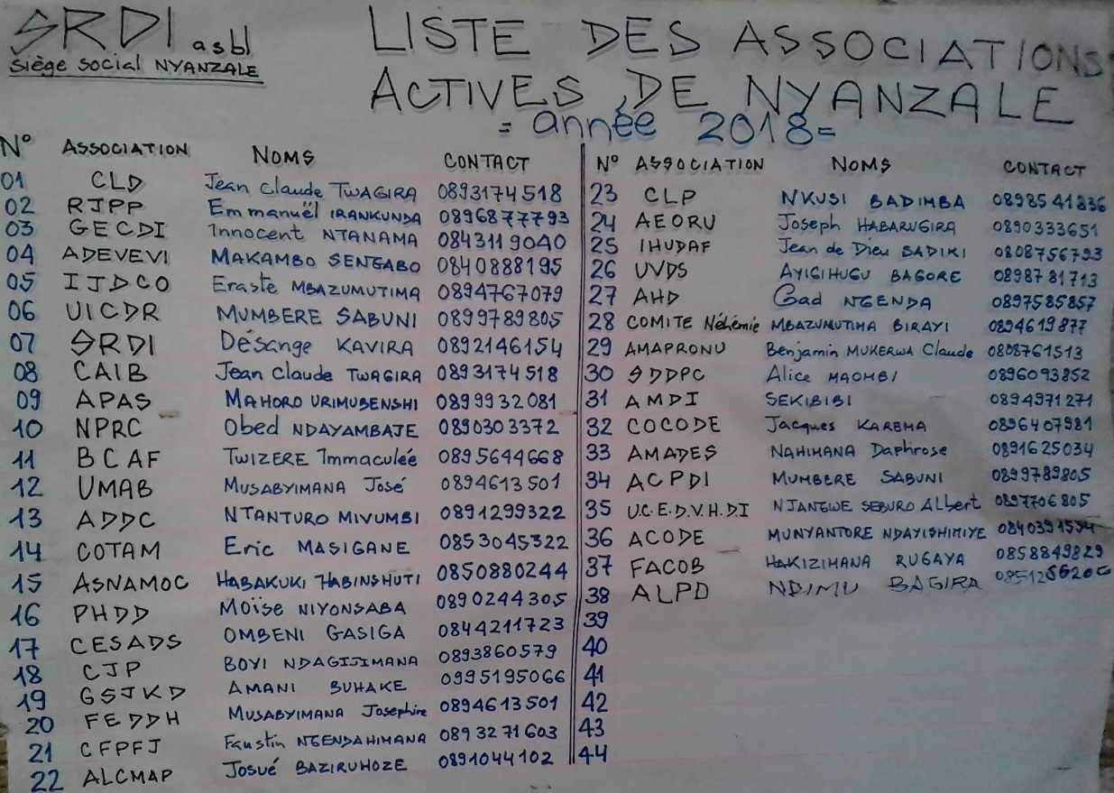
Source : SRDI
Certaines d’entre elles ont des autorisations de fonctionnement dûment établi et les autres non. Parmi elles, il y a celles qui n’ont pas de bureau et/ou d’adresse physique.
Considérant le rôle qu’elles ont joué, malgré leurs faiblesses, dans la pacification de Nyanzale, Bwalanda, Kikuku, Mutanda, Kibirizi, et environs, les regrouper dans les réseaux selon les domaines d’intervention serait un plus pour les rendre plus dynamiques et réduire la multiplicité d’acteurs.
Au niveau de la protection, les associations locales ont des difficultés opérationnelles résumées en celle-ci:
- Insuffisance de la formation sur les droits humains et le plaidoyer,
- Manque des capacités de prise en charge en des cas sur le plan alimentaire, santé, habillement, le frais scolaire pour les ESFGA qui veulent réintégrer la vie scolaire.
Au regard des difficultés ces asbl, elles ont donné des pistes de solutions suivantes :
- Formation des membres des Organisations à base communautaire actif dans la protection,
- Initier la stratégie des FAT en ce qui concerne les ESFGA
- Envisager les mécanismes de réinsertion socio-économiques des ESFGA
- Sensibiliser les parents et les élèves sur l’enrôlement des Enfants dans les GA
- Mettre en place un mécanisme de médiation familiale pour faciliter la réinsertion et réintégration (acceptation) des ESFGA, des orphelins.
- Créer des AGR ou des actions multi métiers (de genre centre de formation professionnelle) et/ou un dispositif de transformation des produits agricoles (chaine de valeur) en faveur des ESFGA et autres jeunes à risques.
De manière globale, les opinions ci-dessous ont été relevées par les différents interlocuteurs soit en focus ou soit individuel :
- Au fur et en mesure, l’acceptation entre communauté se constate et cela est le fruit de l’animation de plusieurs séances de cohabitation pacifique, cohésion sociale et de promotion de la paix réalisées par le gouvernement, les acteurs de la société civile, la MONUSCO et les ONG internationales.
- Pour pérenniser la construction de la paix, les interventions humanitaires pourraient renforcer rapprochement et le dialogue communautaire pour redynamiser cette cohésion sociale.
- Les filles sont discriminées en matière d’accès à l’éducation de base. Les jeunes garçons sont beaucoup plus exposés au recrutement dans les groupes armés. Les jeunes filles et femmes exposés aux violences faites à la femme et les mariages précoces. Les femmes sont exploitées par les hommes et leurs droits à la participation complètement bafoués. Les veuves et enfants orphelins sont victimes de la discrimination.
- Les aspects de protection sont à intégrer dans le secteur de l’éducation : mettre en place de mécanismes de référencement, protection et réduction des risques en milieu scolaire, mettre œuvre de formations pédagogiques, mettre en œuvre de formations sur les droits et la protection de l’enfance et Sensibilisation des communautés, enseignants, enfants, adolescents, leaders et autorités sur la scolarisation et la protection de l’enfant, les attaques contre les écoles (1612) et violences sexuelles, besoin en sensibilisation de risque REG, SGBV et ESFGA.

